姓名： | （ ） |  | 班別： |  |  | 日期：
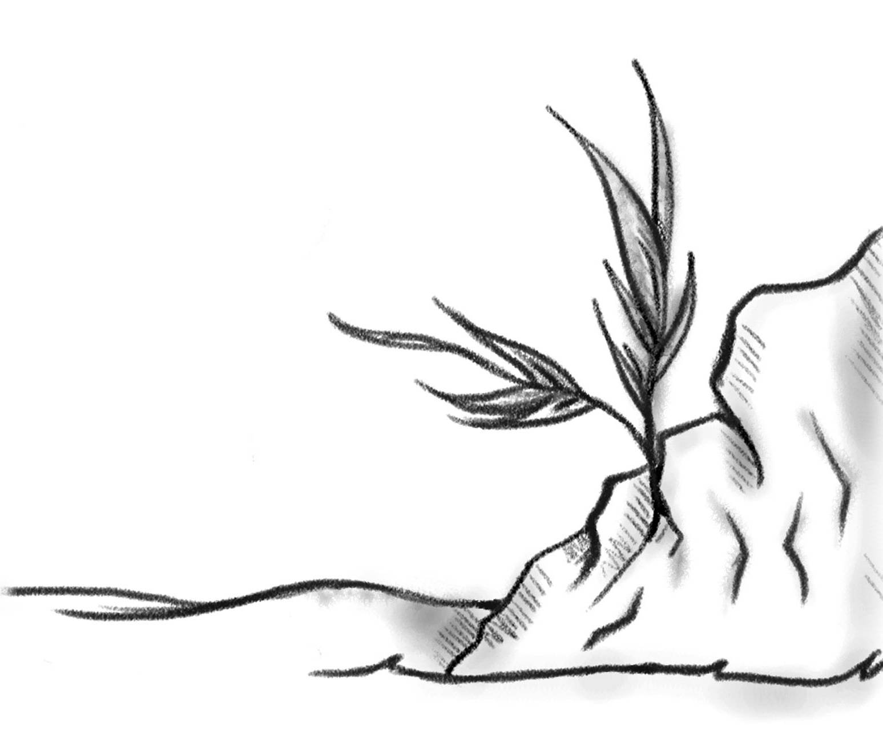
請根據《從岩縫裏長出來的小草》的內容，在橫線上填寫適當的答案。

小草的一生 |  | 時 | 其他人物的反應或想法 |  |  | 反映出的人物性格／態度
種子跌入岩縫裏 |  | 間 | 岩石認為自己 |  |  | 岩石︰
 |  | 間 | 太貧瘠，養不活種子 |  |  | 悲觀、缺乏信心
小草認為自己 |  | 間 |  |  |  | 小草︰
會長得好好的 |  | 間 |  |  |  | 樂觀、積極、堅強
 |  | 間 | 春雨的滋潤 |  |  | 春雨︰ | 關懷他人
小草 | 冒出嫰芽 | 間
 |  | 間 | 陽光 | 照耀着 |  | 陽光、春風、雨露︰
 |  | 間 | 春風 | 輕拂着 |  | 關愛他人
 |  | 間 | 雨露給予 | 關注和哺育 |  | 樂於助人
小草長得健康、結實 |  | 間 | 岩石犧牲了自己，用風化了的泥土把小草抱得更緊 |  |  | 岩石︰
 |  | 間 |  |  |  | 犧牲、關愛
 |  | 間 | 詩人看見了小草，欣喜地 |  |  | 詩人︰
 |  | 間 | 吟詠小草生命的頑強 |  |  | 欣賞他人，樂於表揚
小草認為值得讚美的是 |  | 間 |  |  |  | 小草︰
陽光、雨露和岩石 |  | 間 |  |  |  | 謙遜、感恩

